2021-IS-03-deu Geburtstagsrätsel
6yo–8yo:  – | 8yo–10yo:  – | 10yo–12yo:  – | 12yo–14yo:  medium | 14yo–16yo:  – | 16yo–19yo:  –
Answer Type: Interactive (Click-On-Object) (☐ keep order of multiple-choice/-select)
Categories (click to choose):  ☑ algorithms and programming  ☐ data structures and representations |  |  | ☐ computer processes and hardware  ☐ communication and networking  ☐ interactions, systems and society

Body
Bastian bekommt zum Geburtstag eine Kiste mit 15 Türen. Hinter der mittleren Tür ist ein weiteres Geschenk. Hinter den anderen Türen sind Bausteine.
Zu jeder Tür gehört ein Loch, rechts neben der Tür. Bastian kann eine Tür öffnen, indem er in das Loch einen Baustein gleicher Form einwirft – wie einen Schlüssel.
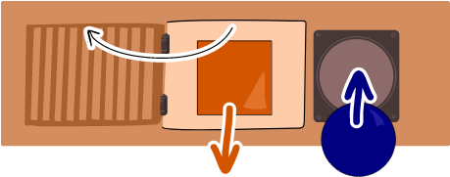
Zu Beginn hat Bastian diesen runden Baustein: 
Er will höchstens fünf Türen öffnen, um das Geschenk zu erreichen.

Question / Challenge
Welche Tür muss Bastian dafür zuerst öffnen?
[Nur für online contest: Klicke auf diese Tür.]
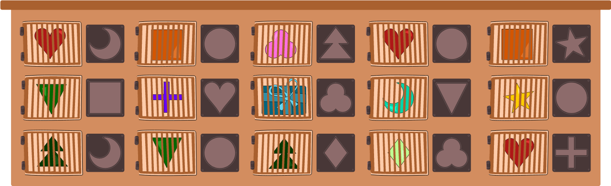

Answer Options / Interactivity Description
Every door is clickable and will be highlighted with a blue square around it.

Answer Explanation
Bastian muss zuerst die blau markierte Tür öffnen:
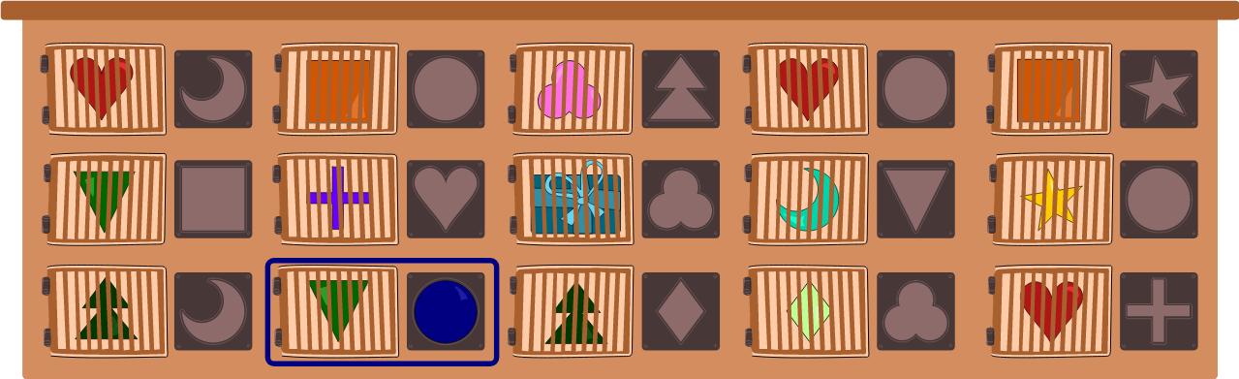
Im folgenden Bild sind die Türen mit Buchstaben versehen und die Pfeile zeigen, wie Bastian mit insgesamt 5 Türöffnungen das Geschenk erreicht.
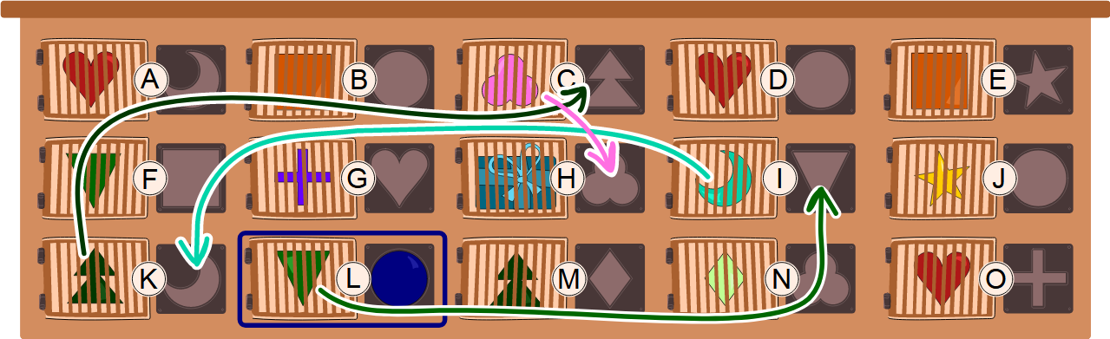
Wir können die Reihenfolge, in der er die fünf Türen öffnet, auch wie folgt darstellen.
Es gäbe auch andere Wege zum Geschenk, zum Beispiel folgenden.
Doch diese Wege sind alle zu lang, es müssten mehr als fünf Türen geöffnet werden. Alle Möglichkeiten durchzuprobieren, ist ziemlich aufwendig.
Im vorliegenden Fall findet man den kürzesten Weg und damit die richtige Lösung am schnellsten mit einer so genannten Rückwärtssuche: Man beginnt bei der Tür mit dem Geschenk und schaut dann jeweils, welchen Baustein man benötigt.

It’s Informatics
Mit mehr Zeit und Aufwand können wir die Situation in der Aufgabe auch als Graph darstellen, so wie unten gezeigt.
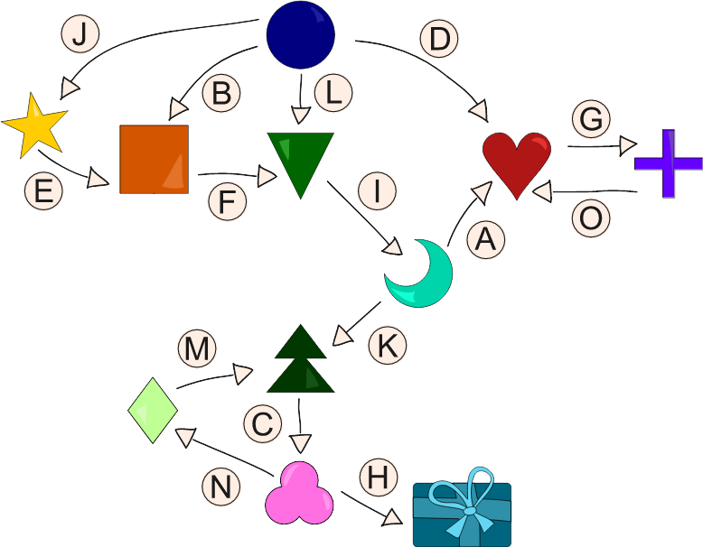
Ein Graph besteht allgemein aus Knoten (Kreisen) und Kanten (Linien) zwischen den Knoten. In unserem Fall haben wir einen Knoten für jede Form und das Geschenk. Die Kanten sind hier Pfeile (auch gerichtete Kanten genannt) und entsprechen den Türen. Jeder Pfeil führt von der Form zum Öffnen der Tür zu der Form hinter der Tür.
Die Informatik arbeitet sehr gerne mit Graphen. Einerseits bieten sie oft anschauliche Darstellungen von abstrakten Zusammenhängen. Andererseits existieren fertige Algorithmen, die uns Fragen zu Graphen sehr effizient beantworten. Bei komplizierteren Aufgaben kann sich der Aufwand für das Aufstellen des Graphen deshalb schnell lohnen.
In der vorliegenden Aufgabe suchen wir einen Weg der Länge höchstens 5 vom erhaltenen Baustein  zum Geschenk . Ein guter Algorithmus dafür ist die sogenannte Breitensuche. Dieser funktioniert sowohl für Graphen mit gerichteten Kanten, wie in der Aufgabe, als auch für Graphen mit ungerichteten Kanten.

Keywords and Websites
Gerichteter Graph: https://de.wikipedia.org/wiki/Gerichteter_Graph
Breitensuche: https://de.wikipedia.org/wiki/Breitensuche

Wording and Phrases
Form
Tür
Pfeil
gerichtete Kante
gerichteter Graph

Comments
Fabian Frei, fabian.frei@inf.ethz.ch, 2021-07-17:
Das Ziel ist besser ein klar erkennbares Geschenk als ein weiterer Schlüssel.
Die Schwierigkeitsstufen im DACHU-Taskset scheinen falsch angegeben zu sein.

By: Pieter Waker (svn: waker)
on 2021-04-20
Non-assigned review
Rating as is: 5/6
Potential: 6/6
It's informatics section: Great as it is now
Combination of age group and difficulty level: The level is good
A most unusual task that requires working methodically.
The text can be adapted to make it a bit more clear:
Bella's mom bought a present and locked it in the safe.
She said to Bella: "You can have the gift if you can solve the puzzle and get the key to the safe. The key is in the middlemost drawer. Then she handed Bella a blue ball.
To open a drawer Bella must put an object of the correct shape in the key hole on the drawer. Then the drawer pops open and she can get the object which is shown on the front of the drawer and lies in the drawer
Question / Challenge
Help Bella to get the key.
Answer Options / Interactivity Description
Click on the drawers that Bella can open to get key in the right order.
========================================
By: Pedro Marcelino (svn: marcelino)
on 2021-04-22
Assigned review
Rating as is: 3/6
Potential: 5/6
It's informatics section: Can be improved
Combination of age group and difficulty level: The level is good
[IDEA]- Really cool!
[TEXT] - I think it would benefit from a rewriting process to make it clearer. In particular, I would change the second sentence to something like: "She gave a blue ball to Bella: You can have the gift if get the key that is in the middle drawer".
[EXPL] - It's cool. I would add the backtracking tip to find the solution here.
[GRAPH] - I didn't understand if the graph picture belongs to the "Answer Explanation" or to the "It's Informatics". I suppose it's to the "It's Informatics", so I would format the file accordingly.
[AUTH] - Name and email available.
[NAME] - The name comply with the prescribed format.
[OTHER] - In general, I think it's hard to understand what is a directed graph from the description given. Maybe start by explaining what is a graph and then explain what is a directed graph (to understand what's special about this type of graph).
========================================
By: Kwangsik Moon (svn: moon)
on 2021-04-23
Assigned review
Rating as is: 5/6
Potential: 6/6
It's informatics section: Great as it is now
Combination of age group and difficulty level: The level is good
[EXPL] If you go backwards from Moon and explain the process of going to Circle, it will help you understand the correct answer.
========================================
Linda Björk Bergsveinsdóttir, linda@sky.is, 2021-05-07: All suggestions reviewed and changes made. Text in the body and challenge edited as suggested. Tip about backtracking added to the “Answer Explanation” and Graph explanation added to "It's Informatics".
EDIT ABOVE (keep this template and add above this line): author, e-mail, date (YYYY-MM-DD): Comment.

Graphics and Other Files
2021-IS-03-deu.odt This file.
2021-IS-03-all_graphics.svg, 2021-IS-03-answer.svg, 2021-IS-03-blue.svg, 2021-IS-03-explanation.svg, 2021-IS-03-gift.svg, 2021-IS-03-itsinformatics.svg, 2021-IS-03-itsinformatics-compatible.svg, 2021-IS-03-objects.svg, 2021-IS-03-solution.svg, 2021-IS-03-solution01.svg
2021-IS-03-solution-compatible.svg, 2021-IS-03-taskbody.svg, 2021-IS-03-taskbody_glass.svg, 2021-IS-03-taskbody01.svg, 2021-IS-03-taskbody02.svg, 2021-IS-03-taskbody02b.svg, 2021-IS-03-taskbody02c.svg by Susanne Datzko
EDIT ABOVE (keep this template and add above this line): filename, author, source/self-made, license
Please indicate:
- Source of each image or of each other file to produce the task image(s):
(URL and/or author)
- License for each image.
Note: If the source of an image is unclear, it might be copyrighted and cannot be used in the task.

Authors, Contributors, and Editors (incl. Graphics)
Linda Björk Bergsveinsdóttir, linda@sky.is, IS
Fabian Frei, fabian.frei@inf.ethz.ch, Switzerland
Susanne Datzko, susanne.datzko@inf.ethz.ch, Switzerland
EDIT ABOVE (keep this template and add above this line): author / contributor / editor, e-mail, country.

License

Copyright © 2021 Bebras – International Challenge on Informatics and Computational Thinking. This work is licensed under a Creative Commons Attribution-ShareAlike 4.0 International License. https://creativecommons.org/licenses/by-sa/4.0/.

